Задание выполнено на Sharepoint 2013(русская версия), поэтому возможны небольшие расхождения перевода с оригиналом, и на скриншотах будет встречаться русский язык. Для выполнения используется веб интерфейс sharepoint и sharepoint designer2013. SP 2013 взята из-за отсутствия 2016.

Шаг 1. Создание списка.

1. Создаем настраиваемый список
2. В параметрах списка в «Дополнительные параметры» «Доступ на чтение» ставим чтение всех элементов, «Доступ на создание и изменение» - создание и изменение всех элементов.
3. Запретить вложения(нет в задании).
4. Создаем столбцы сайта. Исходя из задания, они следующие:

Description (multi line text)

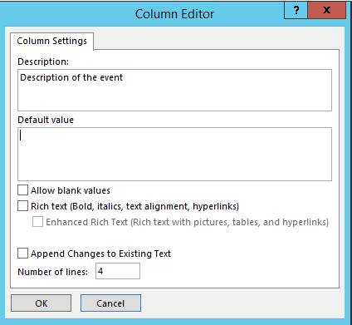

Participant ticket (currency)

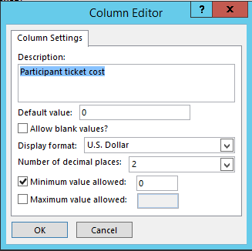

Travel expenses(currency)

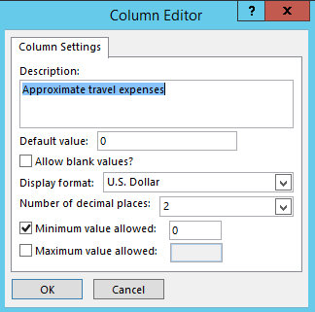

Total cost (currency)

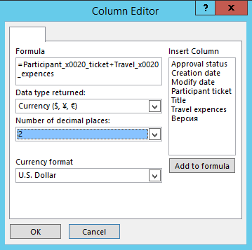

Manager(person or group)

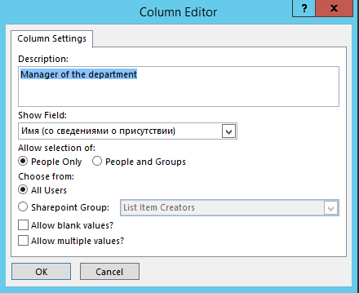

Approval status(choise)

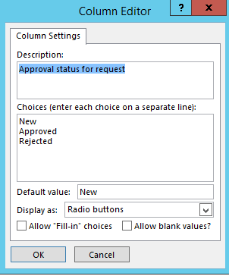

Comment(multi line text)

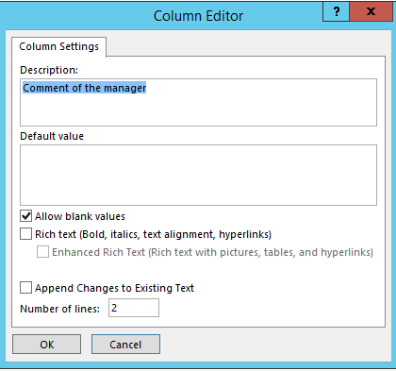

Шаг 2. Создание представления

1. Создаем представление(Default), в котором пользователь может видеть только те элементы, которые он создал сам, либо в которых он указан, как менеджер. Располагаем их как на картинке.

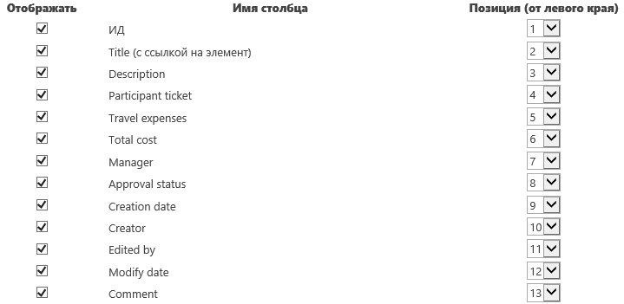

1. Сортируем по ИД, располагая в порядке убывания. Чем новее, тем выше.
2. Ставим фильтр на поля. Если автор или менеджер равен текущему пользователю, то показываем.

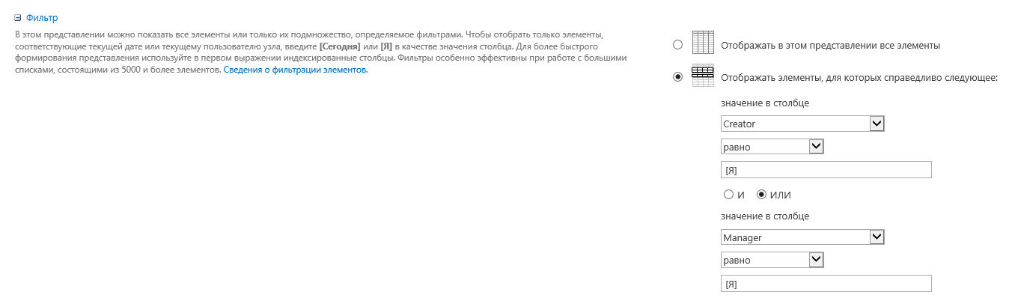

Итог:

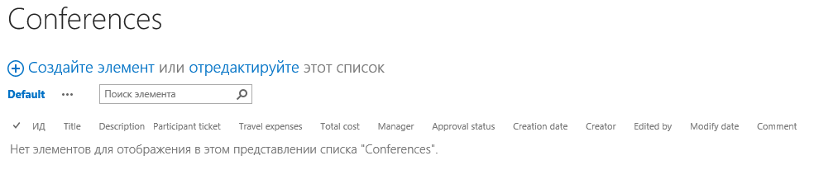

Шаг 3. Настройка форм

1. Display form

Standard form. Nothing to change.

1. New item form
2. Создаем новую форму для создания элемента(CustomNewForm.aspx)
3. Hide fields “Approval status” and “Comment because” creator should not fulfill them. We are hiding these fields by adding “display:none” style to necessary rows in Designer’s editor.

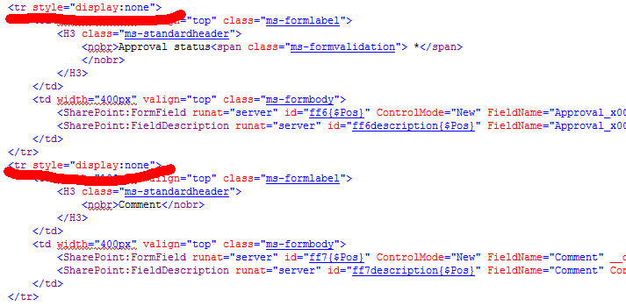

1. Set CustomNewForm.aspx as default form for new items.

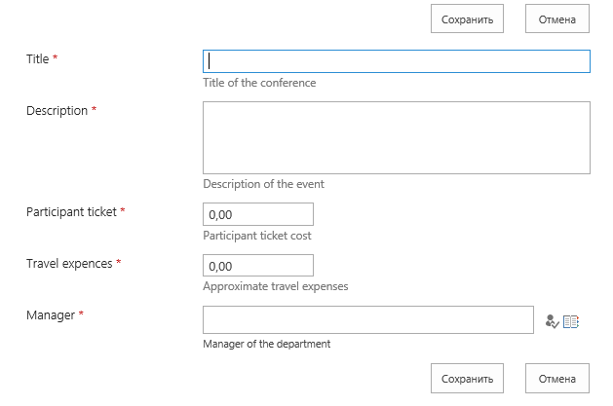

1. Edit item form
2. Create new Edit form(CustomEditForm,aspx)
3. Make all fields readonly(to prevent wrong changes). We can make it be copying table structure from display form.

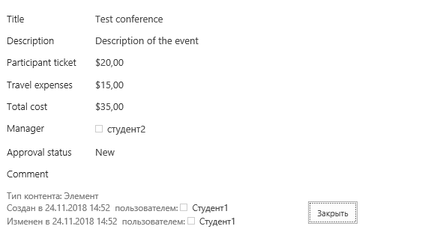

Step 4. Create permissions levels.

1. List items create permissions level. This level provides permissions to create and delete list items.

At site settings menu we should create new permissions level(by copying permissions from read level) and in list permissions check only:

* Add Items
* View Items
* Open Items
* View Versions
* View Application Pages

1. List Items modify permissions level. This level of permissions allows to modify list items without creation.